授课计划填写说明
从本学期开始所有任课教师的教学进度，必须在开学后2周内录入到教务管理系统中，具体录入步骤为：
- 进入教师个人主页后点击“个人首页”一栏中第2项“授课计划”，然后选择“学年学期”，点击“增加授课计划”一栏，如图1；
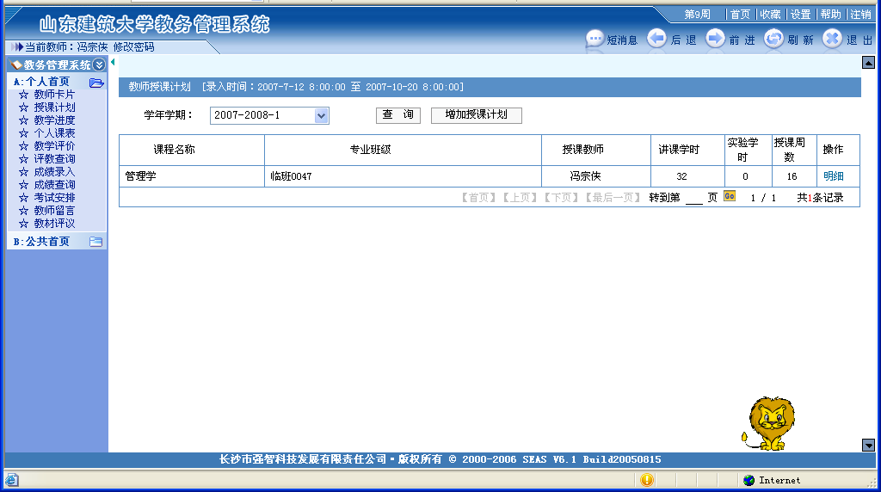
图1
- 进入图2界面后点击“查找”按钮；
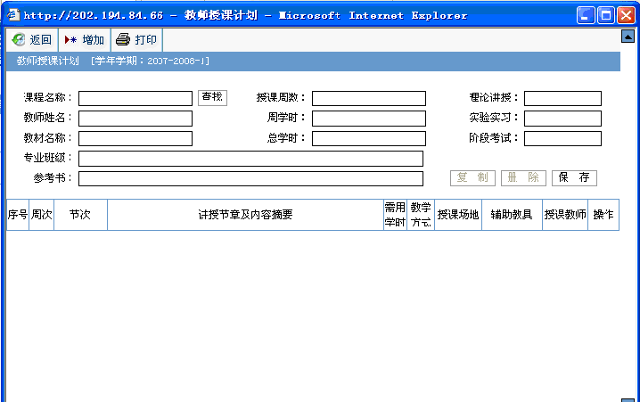
图2
- 如图3，查询到本学期课程后双击课程名称；
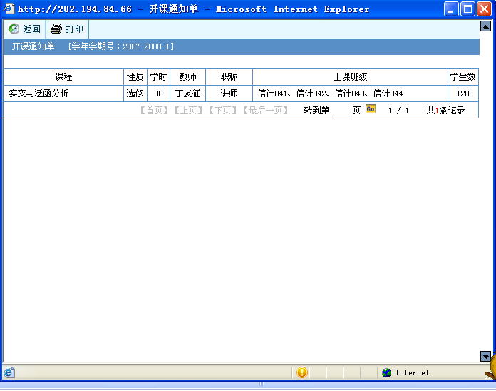
图3
4. 如图4，点击“保存”按钮后，再点击“增加”按钮；
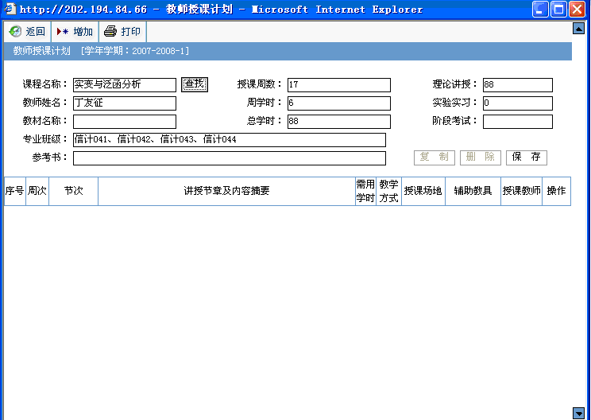
图4
5.进入图5界面后按要求，依次填写内容并注意保存。
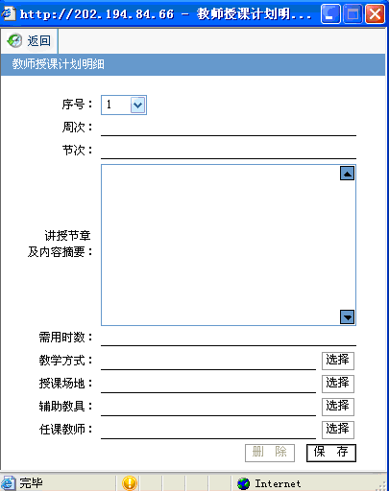
图5
序号：每个序号录入1次授课的授课计划；
周次：以校历上的教学周次为准，用阿拉伯数字表示；
节次：使用课表中的表示方法，如周五第一、二节表示为“50102”；
讲授章节及内容摘要：本部分除根据要求填写外需加上授课重点、难点及课外作业。
其它内容按要求选择录入，无选择项的按实际教学情况填写。

